Умови доступності закладу освіти для навчання осіб з особливими освітніми потребами

У Берізкобершадській філії Джулинського опорного ЗЗСО І-ІІІ рівнів створено сприятливі умови для навчання дітей з особливими освітніми потребами, у тому числі й дітей з інвалідністю, а саме:
- виконано поточний ремонт класних кімнат та кабінетів;
- усі основні приміщення закладу мають природне освітлення. У закладі дотримується повітряно – тепловий режим. Приміщення обладнані системами центрального опалення та вентиляції, що забезпечують сприятливі мікрокліматичні умови внутрішнього середовища. Чистота повітря у закладі забезпечується регулярністю вологого прибирання;
- навчальні меблі класних кімнат відповідають віковим та особливостям дітей, враховується специфіка освітнього процесу;
- шкільна та пришкільна території підтримуються в належному стані;
-у філії для дітей з особливими освітніми потребами обладнано ресурсну кімнату, яка наповнена приладдям для роботи з дітьми з ООП, з урахуванням їх нозологій:
- Набір для творчості 3D пазли;
- Кольорові кубики Монтессорі;
- Набір креативної творчості «Кінетичний пісок»
- Коврик масажний
- Коврик для малювання
- Сухий басейн надувний з м`ячиками
- Сухий дощ для усамітнення
- Конструктор «Містечко»
- М`яч фітбол
- Пуфики
- Стіл дитячий
- Шезлонг
- Крісло м`яке
- М`яч дитячий масажний
- Пазли
- Шведська стінка
- Арт-пісочниця
- Мольберт магнітний
- Пазли «Дорога»

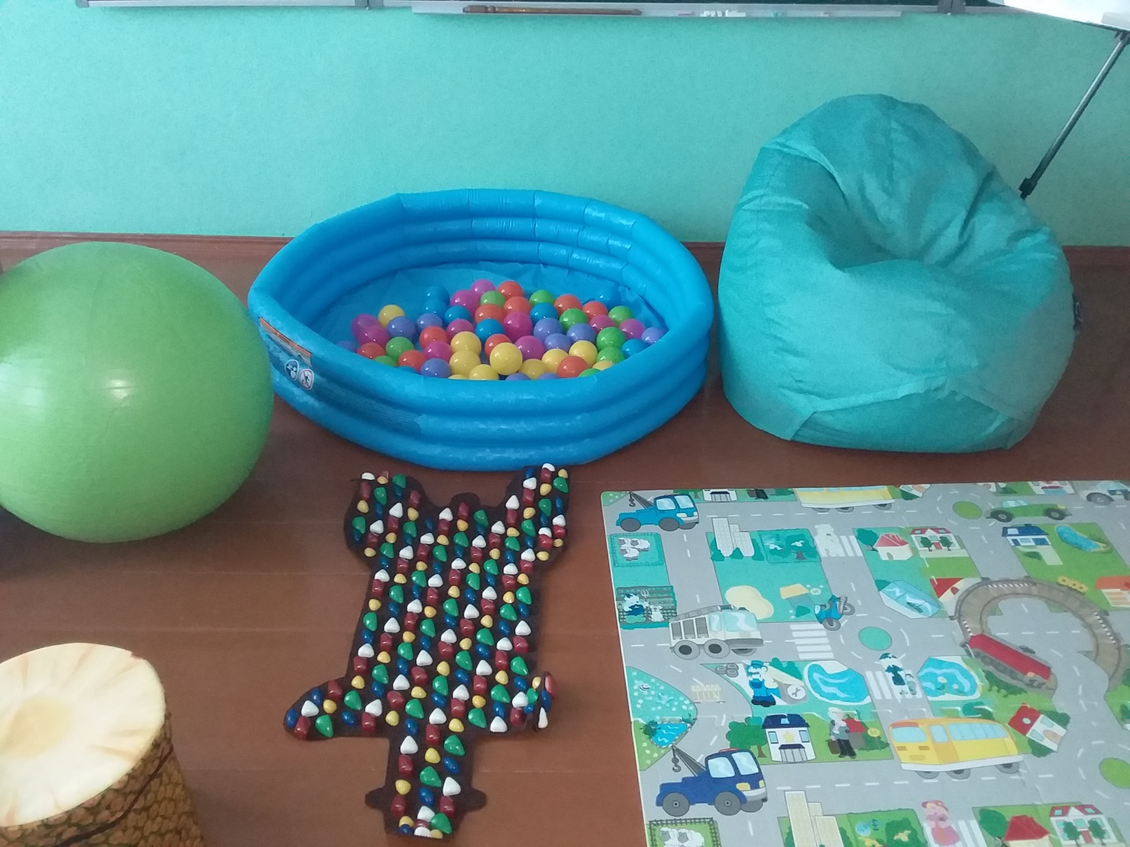

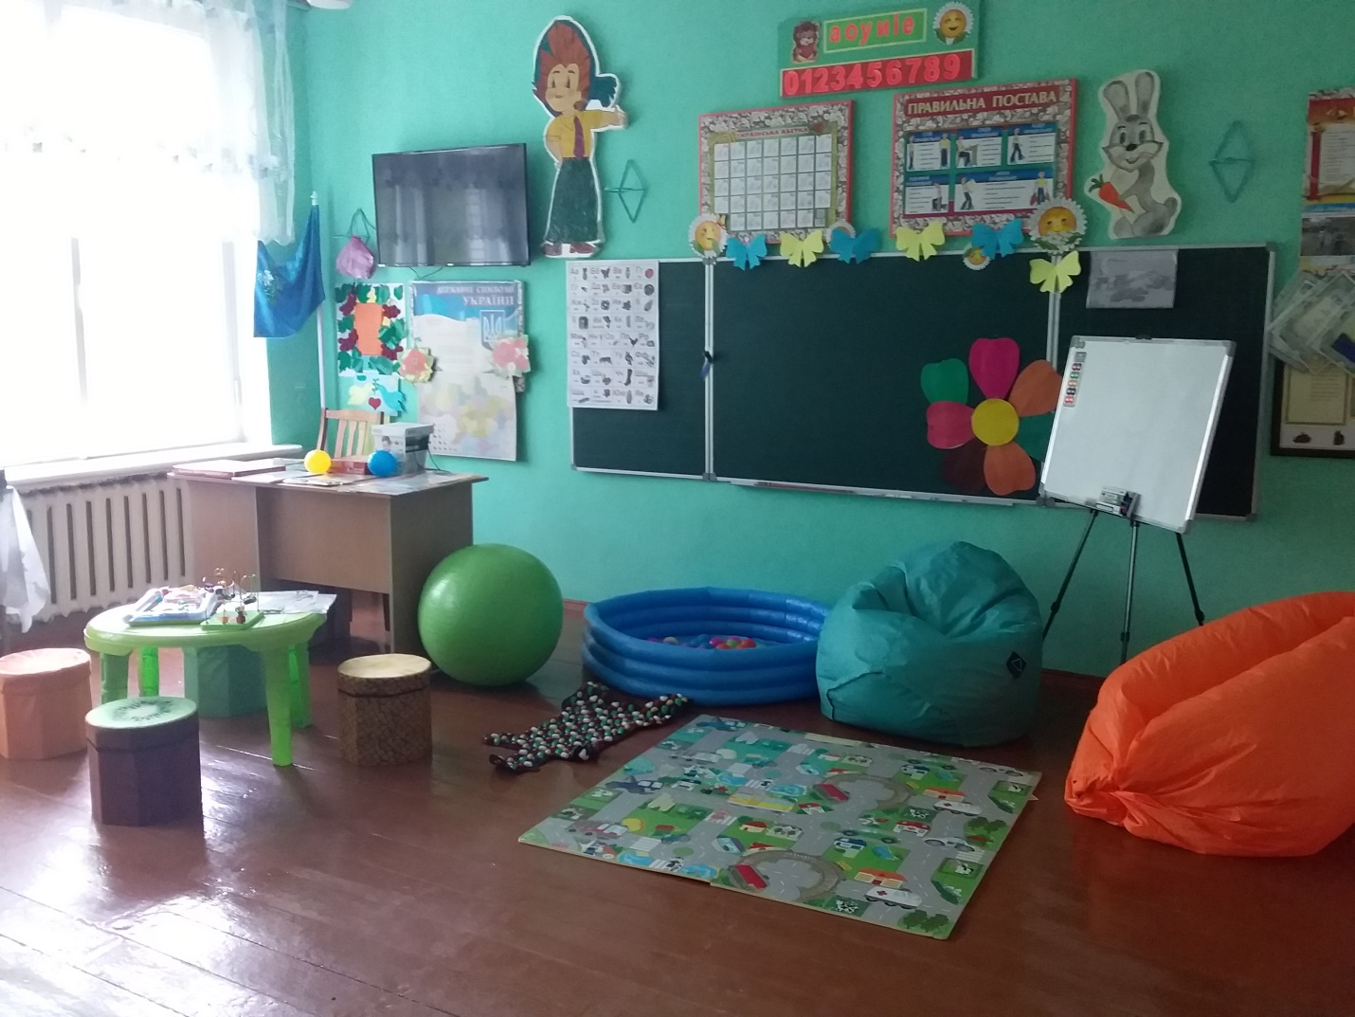

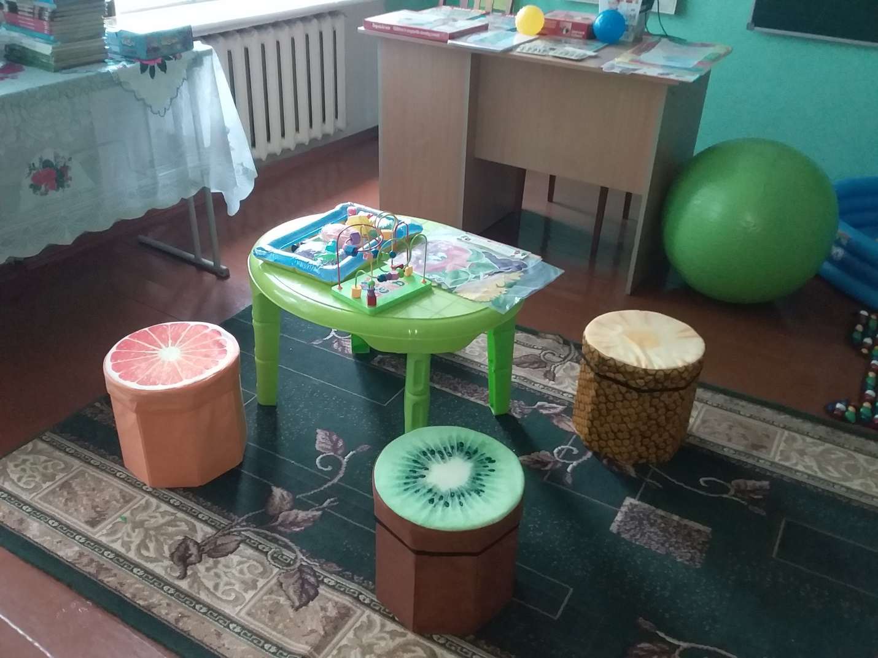

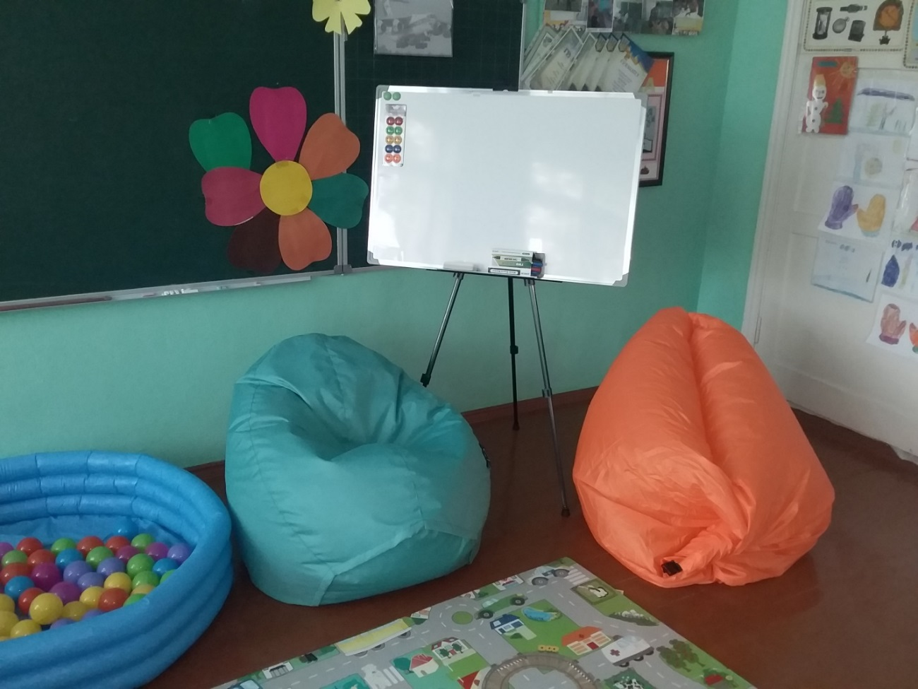

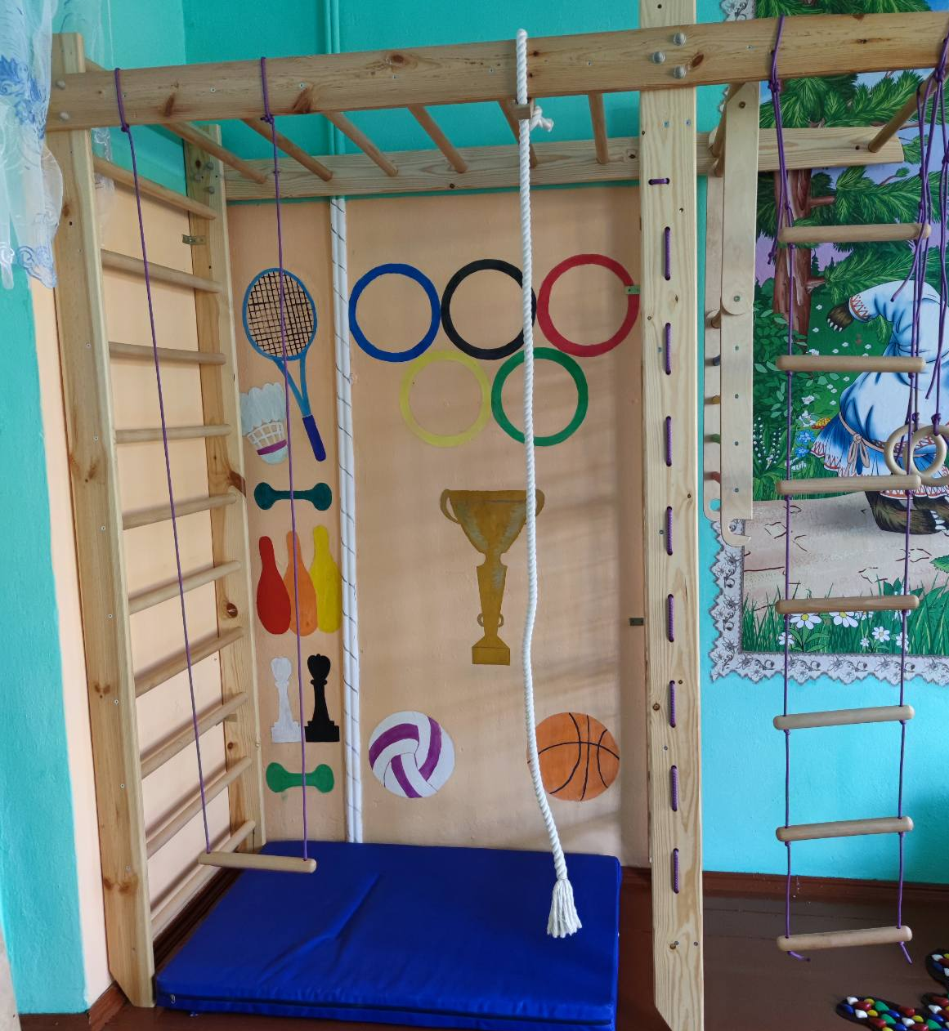

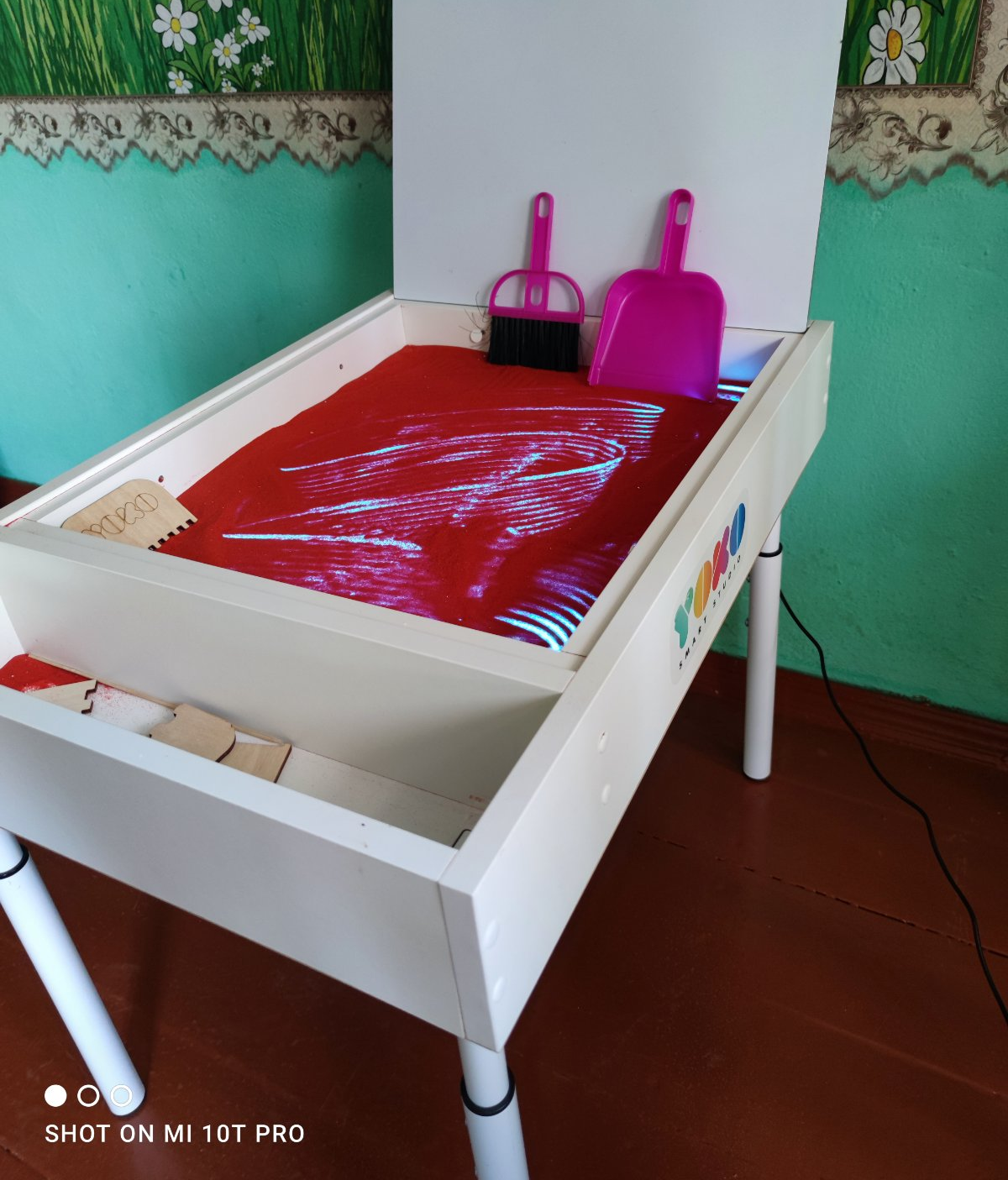

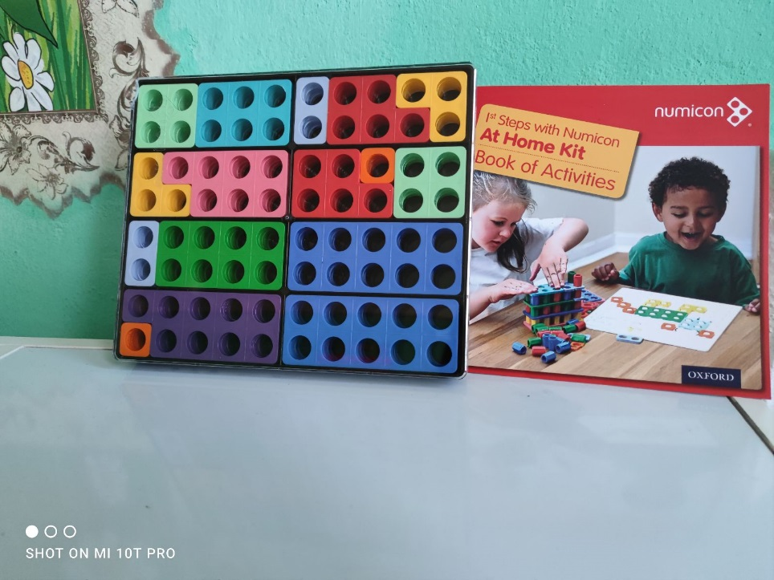
Також ресурсна кімната поповнилась новим обладнанням: набором логічних деталей «Нумікон» для ефективного вивчення математики.

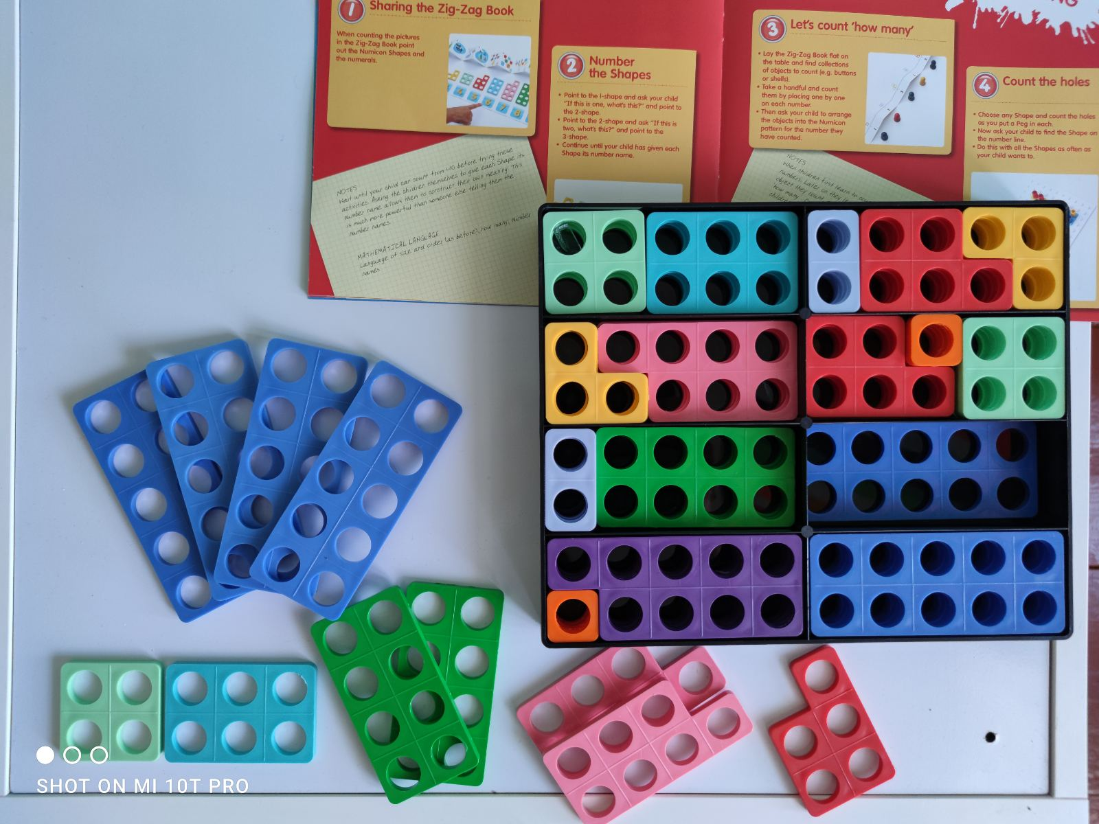

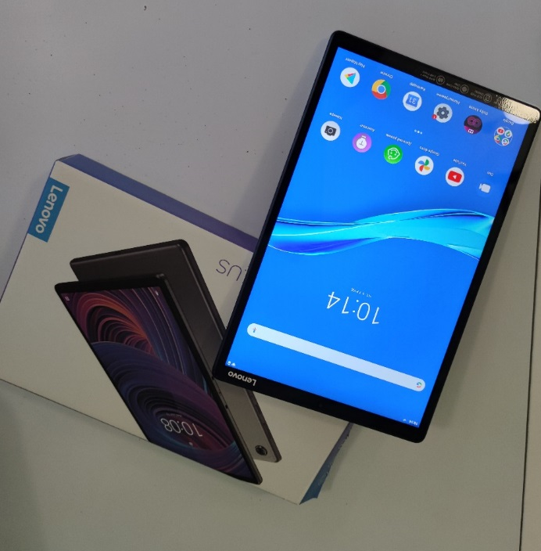
Ресурсна кімната поповнилась сучасним мультимедійним
обладнанням.

Цікавим є поповнення ресурсної кімнати м`яким пуфом.
